Infraestructura y Control de Versiones

PRÁCTICA 1:

Despliegue y Gestión de Usuarios
Objetivo: Configurar un entorno de transferencia de archivos seguro mediante la gestión de privilegios jerárquicos.
Configuración del Servidor (FileZilla Server):
- Usuario dev_senior: Permisos totales (Lectura, Escritura, Borrado) en la carpeta raíz /mi_proyecto.
- Usuario dev_junior: Permisos limitados a la subcarpeta /assets, sin capacidad de borrado en el directorio principal.
Proceso de Despliegue:
- Se utilizó FileZilla Client para conectar al servidor local (127.0.0.1) por el puerto 21.
- Se transfirió con éxito el archivo index.html, verificando la correcta recepción mediante el mensaje "Transferencia completada" en el log del cliente.
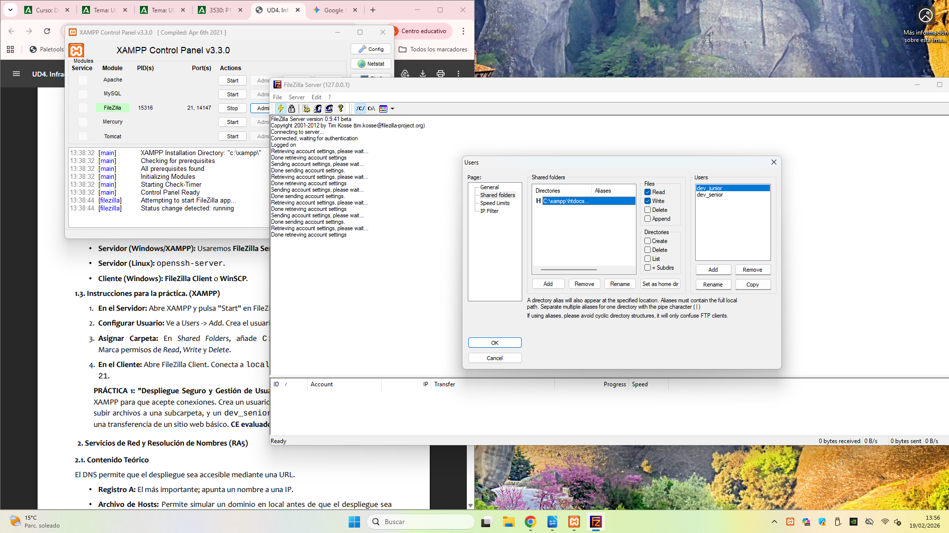
--
Creamos un usuario dev_junior que solo pueda subir archivos a una subcarpeta
--
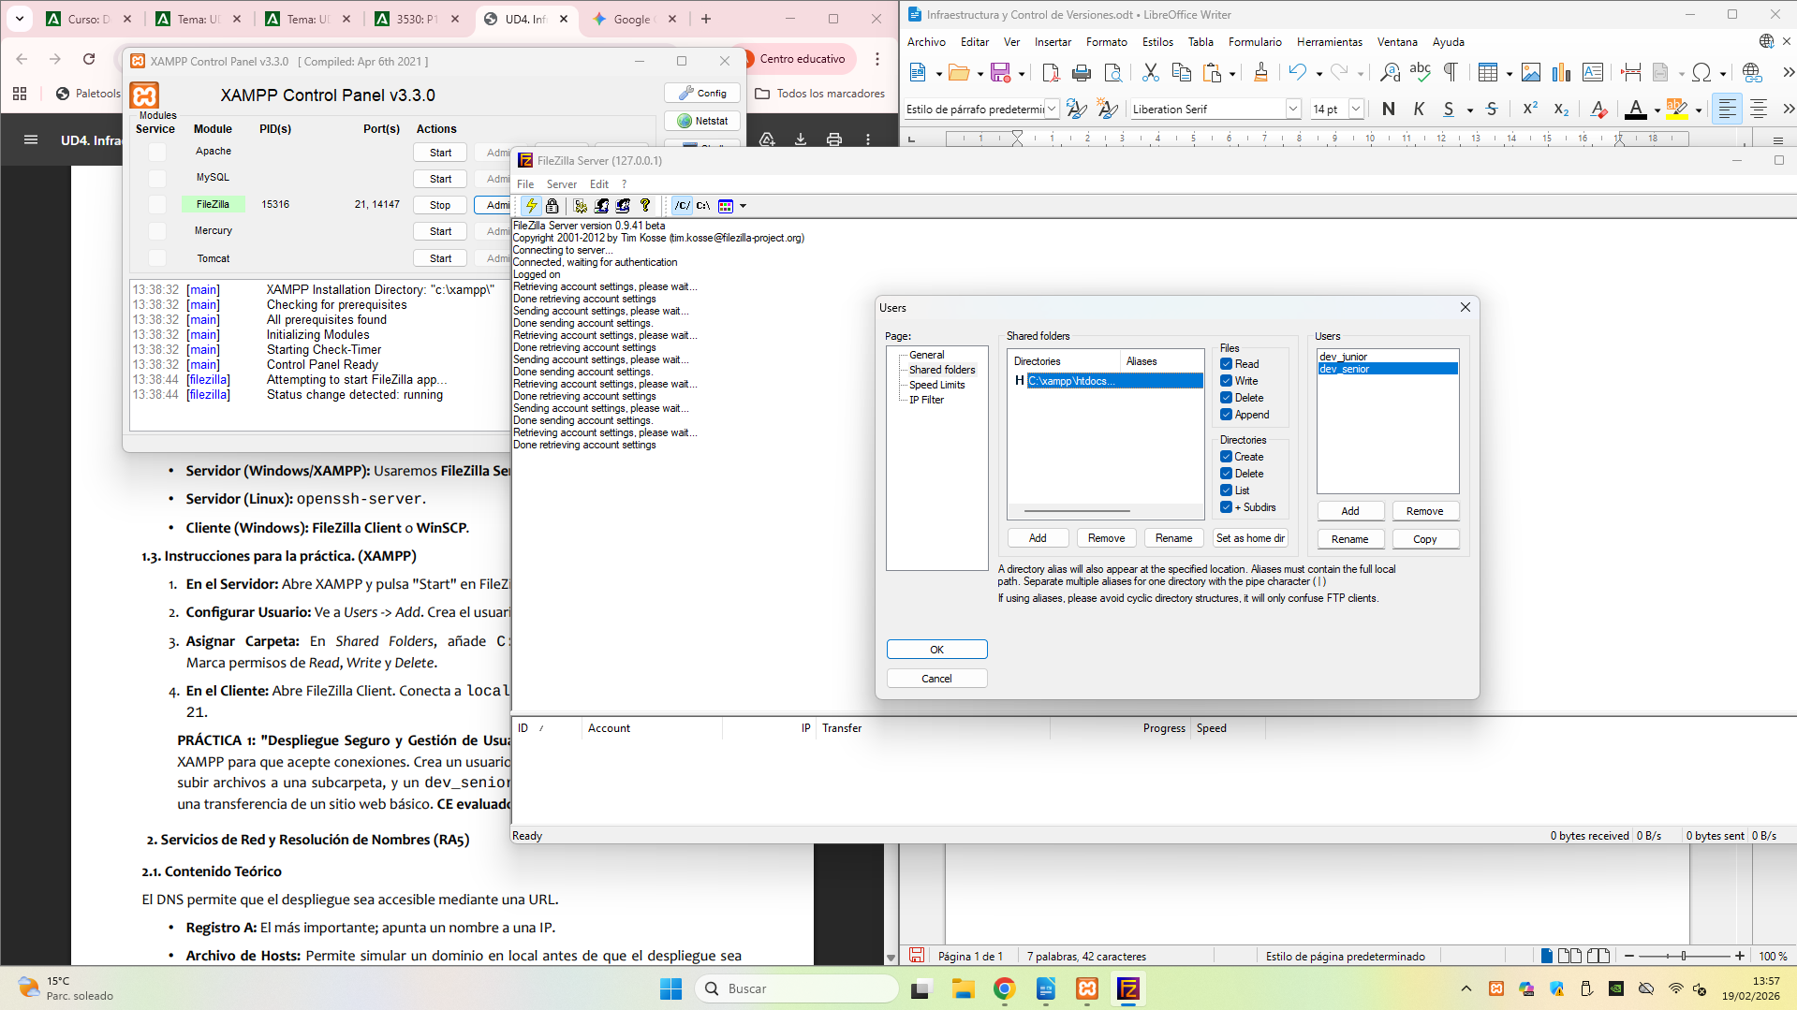
--
Creamos un dev_senior con permisos totales
--
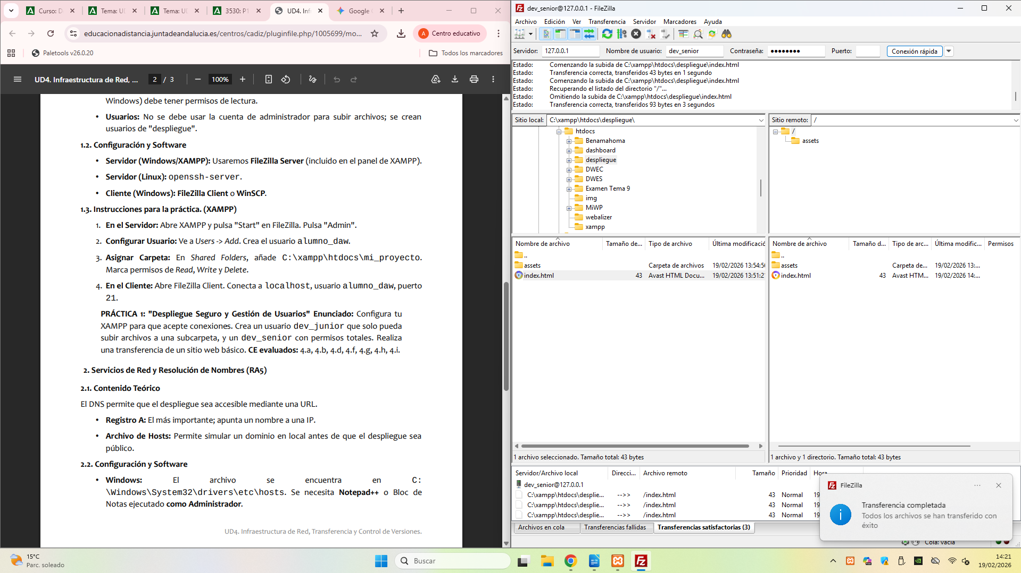
--
Conectamos el Filezilla Client y ya tendriamos nuestra "Transferencia completada"
--

PRÁCTICA 2:
Simulación de Entorno Virtualizado
Objetivo: Simular la resolución de nombres de un entorno profesional (backend, frontend y base de datos) de forma local sin usar servidores DNS externos.
Configuración Realizada:
- Modificación del archivo de Hosts: Se han añadido entradas en C:\Windows\System32\drivers\etc\hosts vinculando la IP de loopback (127.0.0.1) con los dominios inventados.
- Dominios configurados: backend.test, frontend.test y db.test.
Validación:
- Se ha ejecutado el comando ping backend.test en la terminal, obteniendo una respuesta inmediata desde 127.0.0.1 con 0% de paquetes perdidos, lo que confirma que la resolución local es operativa.
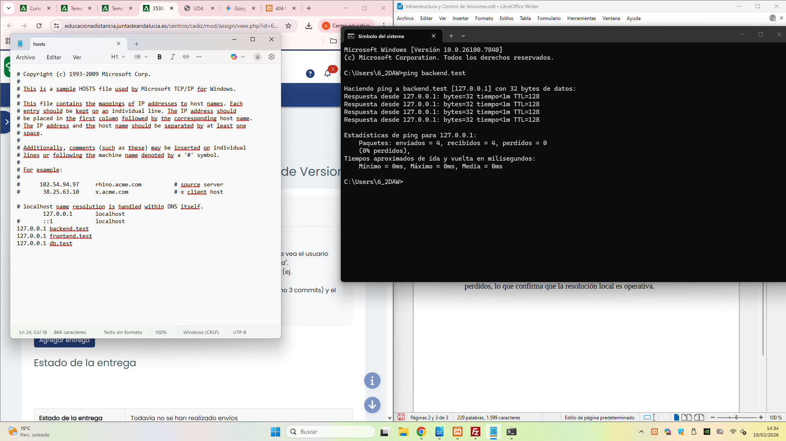
--
Ejecutamos el comando ping backend.test en la terminal, obteniendo la validación correcta
--

PRÁCTICA 3:

Ciclo de Vida y Documentación
Objetivo: Gestionar el historial de versiones del proyecto y documentar la infraestructura técnica mediante Git y Markdown.
Configuración Realizada:
- Inicialización y Control de Versiones: Se ha inicializado un repositorio Git en la carpeta del proyecto y configurado la identidad del desarrollador.
- Historial de Cambios (Commits): Se han realizado al menos 3 commits descriptivos para registrar la evolución del despliegue, incluyendo la creación del proyecto base y la actualización de documentación.
- Gestión de Ramas (Branching): Se ha creado la rama fix-styles para realizar modificaciones aisladas, las cuales fueron posteriormente fusionadas (merge) con la rama principal (master/main).
Documentación y Validación:
- Archivo README.md: Se ha redactado un documento técnico que especifica los requisitos de software (XAMPP, PHP 8.x) y las instrucciones de acceso SFTP.
- Verificación de Logs: Se ha validado el historial mediante el comando git log --oneline, confirmando la trazabilidad de todas las versiones del despliegue.

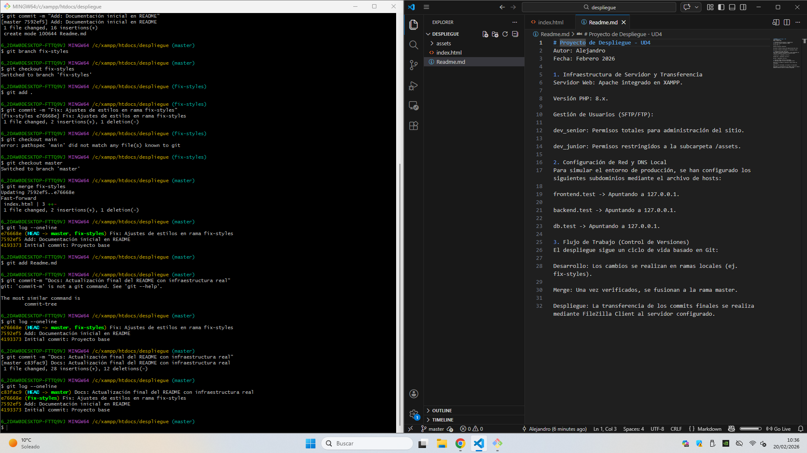
--
Ejecutamos los comandos abriendo la consola de git en nuestro proyecto y ejecutamos los commits necesarios para observar como los logs nos muestran los resultados, además de editar el readme.md para la documentación del proyecto
--
GITHUB DEL PROYECTO

